Appel à projets 2021
« CAP 20-25 Visiting Scholar Fellowship »

Malgré les conditions sanitaires, le programme WOW! a choisi de lancer l'Appel à projet "CAP 20-25 Visiting Scholar Fellowship" afin de faire émerger des projets à effet d'entrainement sur le site. Pour consulter les conditions d'entrée et de sortie du territoire, nous vous invitons à vous rendre sur le site diplomatie.gouv.fr dans la rubrique « conseils aux voyageurs, information pratiques – coronavirus-covid ».

Date limite de réponse | 2ème vague : 22 avril 2021
Type de projets | Accueil de professeurs et scientifiques étrangers ou résidant à l’étranger
Format de réponse | Dossier de candidature à retourner

- Contexte de l'appel à projets :
L’Université cible Clermont Auvergne – Etablissement Expérimental* (ci-après désignée « UCA »), notamment au travers du programme WOW! en charge de la stratégie internationale du projet I-SITE CAP 20-25, a vocation à promouvoir l’internationalisation de la recherche et de la formation et à favoriser les liens avec l’environnement socio-économique. L’accueil de professeurs et scientifiques étrangers participe à cet objectif. Ainsi, cet appel vise à soutenir l’accueil sur le site clermontois de chercheurs et enseignants-chercheurs de nationalité étrangère ou résidant à l’étranger et de renommée internationale pour :
- contribuer à des projets de recherche et/ou de formation ayant un impact durable et significatif pour l’université cible et ses partenaires. Il peut s’agir par exemple de l’élaboration d’un projet international de recherche (Horizon2020), de la réalisation de protocoles expérimentaux, de la finalisation de publications majeures, du développement de projets innovants (création de start up), d’un projet de double diplôme ou de partenariat stratégique (Erasmus+) ;
et/ou
- assurer des enseignements de haut niveau, préférentiellement en langue anglaise.

La durée du séjour de l’invité doit être comprise entre 14 jours au minimum et 28 jours au maximum.
Le responsable de la demande doit être un membre permanent titulaire de l’UCA.

- Critères d’appréciation :
Les invités devront satisfaire aux critères suivants :
- résider à l’étranger ;
- être titulaire d’un poste dans une Université et/ou une Unité de Recherche étrangère reconnue ;
- avoir une bonne notoriété dans leur domaine (taux de publication élevé pour le domaine, H index, autres indicateurs de reconnaissance scientifique : prix ou distinctions, rayonnement international) ;
- développer les relations avec la structure d’accueil et lui apporter une valeur ajoutée : complémentarité des compétences, apport de connaissances nouvelles et d'innovations, structuration d'une collaboration durable, réponse à un appel à projets européen ou international...

A titre indicatif, les critères d’appréciation de la candidature sont :
- Excellence du projet / candidat
- Caractère structurant du projet
- Pertinence et clarté des objectifs visés
- Adéquation de la mobilité avec les objectifs présentés
- Effet du projet sur d’autres équipes, caractère pluridisciplinaire du projet
- Lien avec des partenaires industriels
- Antériorité / Pérennité de la collaboration
- Co-Publications existantes / prévues
- Projets, encadrements communs existants
- Préparation de projets ou de co-encadrements (ANR Internationale, Projet Européen, Laboratoires internationaux, Co-tutelles de thèse, doubles diplômes…)
- Appartenance à une université classée parmi les 200 premières dans les classements internationaux
- Plus-value pour la visibilité de l’université cible UCA et CAP 20-25 à l’échelle nationale et internationale.

C- Calendrier :
2ème vague :
- Publication de l'appel : 18 février 2021.
- Clôture de l’appel (date à laquelle les dossiers doivent avoir été transmis) : 22 avril 2021.
- Communication des résultats : début mai 2021.
- Utilisation des fonds : avant novembre 2021.

D- Procédure
- L’appel à projets est constitué d’un dossier de candidature qui est diffusé par mail et/ou lettre d’information et/ou sur le site internet de CAP 20-25 auprès des challenges CAP 20-25.
- Les dossiers devront comporter l’avis de la composante/laboratoire/établissement et être envoyés par les porteurs de projets directement.
- Les dossiers seront expertisés par le comité de pilotage WOW!, qui s’appuiera sur l’avis des comités de pilotage des Challenges CAP 20-25.

E- Modalités de financement
Nous vous remercions par avance de bien vouloir vérifier auprès de votre invité la possibilité de mise en œuvre de ces modalités de financement.
- Per diem de 130€/nuitée dans la limite de 28 nuitées versé directement à l'invité.
- Frais de transport pris en charge financièrement par le programme WOW! (classe économique, dans la limite de 2000€).
- Aucun autre frais ne sera remboursé à l’invité (frais de visa, frais de transport sur le territoire national,…)

F- Modalités d’évaluation
Toute action financée sera subordonnée à la remise d’un rapport détaillé par le porteur du projet (1 à 2 pages) précisant les retombées pour la structure bénéficiaire. Le rapport devra être remis dans les 3 mois suivant la mission.
Dans le cas où des travaux de recherche donneraient lieu à des co-publications et autres supports de communication, les auteurs ont l’obligation de mentionner le financement obtenu et le cas échéant d’apposer le logo CAP 20-25 sur l’ensemble des documents produits.
En l’absence de rapport et/ou en cas de manquement aux obligations de communication relatives au financement obtenu, toute demande ultérieure du responsable de la demande ou concernant l’enseignant-chercheur ou chercheur ne sera pas prise en considération.
L’EPE UCA et CAP 20-25 souhaitent communiquer autour des activités réalisées dans le cadre de la visite. Merci de nous transmettre tout document de communication nous permettant de donner plus de visibilité à cette action (photos, vidéos, réalisations, etc.).
Critères d’évaluation a posteriori :
- Adéquation avec les objectifs initiaux du projet
- Enseignements réalisés
- Co-Publications
- Projets, encadrements réalisés
- Projets déposés / obtenus (ANR, Projet Européen, FUI, diplôme en partenariat international…)
- Autres plus-values pour la visibilité de l’université cible UCA à l’échelle nationale et internationale.

Retrouvez toutes les informations sur les sites internet dédiés :
https://cap2025.fr/
https://intranet.uca.fr/thematiques/international/

DOSSIER DE CANDIDATURE
« CAP 20-25 Visiting Scholar Fellowship »
Appel à projets 2021

A retourner par voie électronique avant le 22 avril 2021 à wow.cap2025@uca.fr

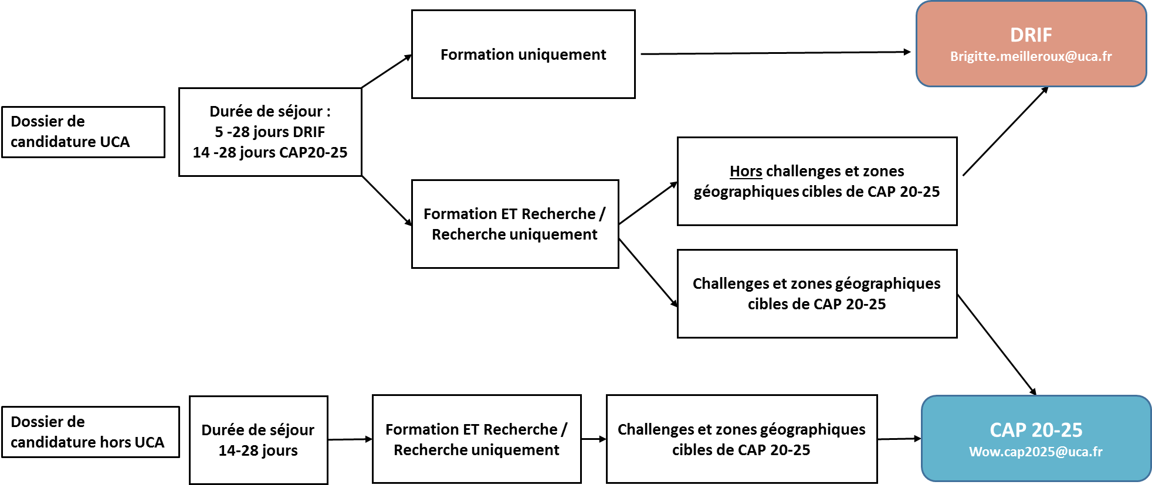

*La DRIF relancera l’Appel à projets « Accueil invités internationaux » au second semestre de 2021.

Responsable de la demande sur le site universitaire UCA et partenaires | Prénom :  NOM : | Cliquez ou appuyez ici pour entrer du texte.  Cliquez ou appuyez ici pour entrer du texte.
 | Structure de rattachement (établissement, composante, laboratoire) | Cliquez ou appuyez ici pour entrer du texte.
 | Fonction : | Cliquez ou appuyez ici pour entrer du texte.
 | Téléphone :  Mail : | Cliquez ou appuyez ici pour entrer du texte.  Cliquez ou appuyez ici pour entrer du texte.
Identité et coordonnées professionnelles de l’  « Invité international » | Prénom :  NOM : | Cliquez ou appuyez ici pour entrer du texte.  Cliquez ou appuyez ici pour entrer du texte.
 | Nom de l’université d’exercice (ou équivalent) : | Cliquez ou appuyez ici pour entrer du texte.
 | Nom du laboratoire : | Cliquez ou appuyez ici pour entrer du texte.
 | Statut / fonction : | Cliquez ou appuyez ici pour entrer du texte.
 | Ville, Pays : | Cliquez ou appuyez ici pour entrer du texte.
 | Téléphone :  Mail : | Cliquez ou appuyez ici pour entrer du texte.  Cliquez ou appuyez ici pour entrer du texte.
Dates de l’invitation  (ou période envisagée).  NB : les dates sont modifiables avant l’arrivée de l’invité mais pas le total de nuitées | Date de début :  Date de fin :  Nombre de nuitées : | Cliquez ou appuyez ici pour entrer une date.  Cliquez ou appuyez ici pour entrer une date.  Cliquez ou appuyez ici pour entrer du texte.
- Descriptif du projet (1 page maximum, police calibri 11) Cf. critères d’appréciation.
- Titre du projet
- Historique de la coopération et perspectives de développement
- Activités prévues sur la période considérée
- Plus-value pour la visibilité de l’université cible UCA et CAP 20-25 à l’échelle nationale et internationale.
Cliquez ou appuyez ici pour entrer du texte.

- Présentation succincte de l’invité étranger par le demandeur (1 page maximum police calibri 11)
- Titres universitaires / Distinctions
- Activités de recherche (recherches effectuées et publications au cours des quatre dernières années et travaux en cours)
- Activités d’enseignement ou professionnelles (au cours de ces quatre dernières années)
Cliquez ou appuyez ici pour entrer du texte.

- Challenges et/ou Cibles CAP 20-25 concernés le cas échéant
☐ Challenge 1 : Les agro-écosystèmes durables dans un contexte de changement global
☐ Challenge 2 : Systèmes et services innovants pour les transports et la production
☐ Challenge 3 : La mobilité personnalisée comme facteur clé de la santé
☐ Challenge 4 : Les risques naturels catastrophiques et la vulnérabilité socio-économique
☐ Autres axes scientifiques et/ou pédagogiques à préciser :
Cliquez ou appuyez ici pour entrer du texte.

☐ Oklahoma University
☐ Wuhan University
☐ Argentine Brésil
☐ Pays émergents de la zone andine
☐ Autres zones géographiques à préciser :
Cliquez ou appuyez ici pour entrer du texte.

Signature du demandeur :
A………………………………………………, Le ………….../….……../20…

Avis, Nom et Visa du Directeur du Laboratoire / de l’Unité de Recherche :
A………………………………………………, Le ………….../….……../20…

Avis, Nom et Visa du Doyen / Directeur de la composante / Chef d’établissement (hors UCA) :
A………………………………………………, Le ………….../….……../20…

* Université Clermont Auvergne – Etablissement Expérimental* : inclut les membres associés INRAE, CNRS, VetAgro Sup par exemple.

